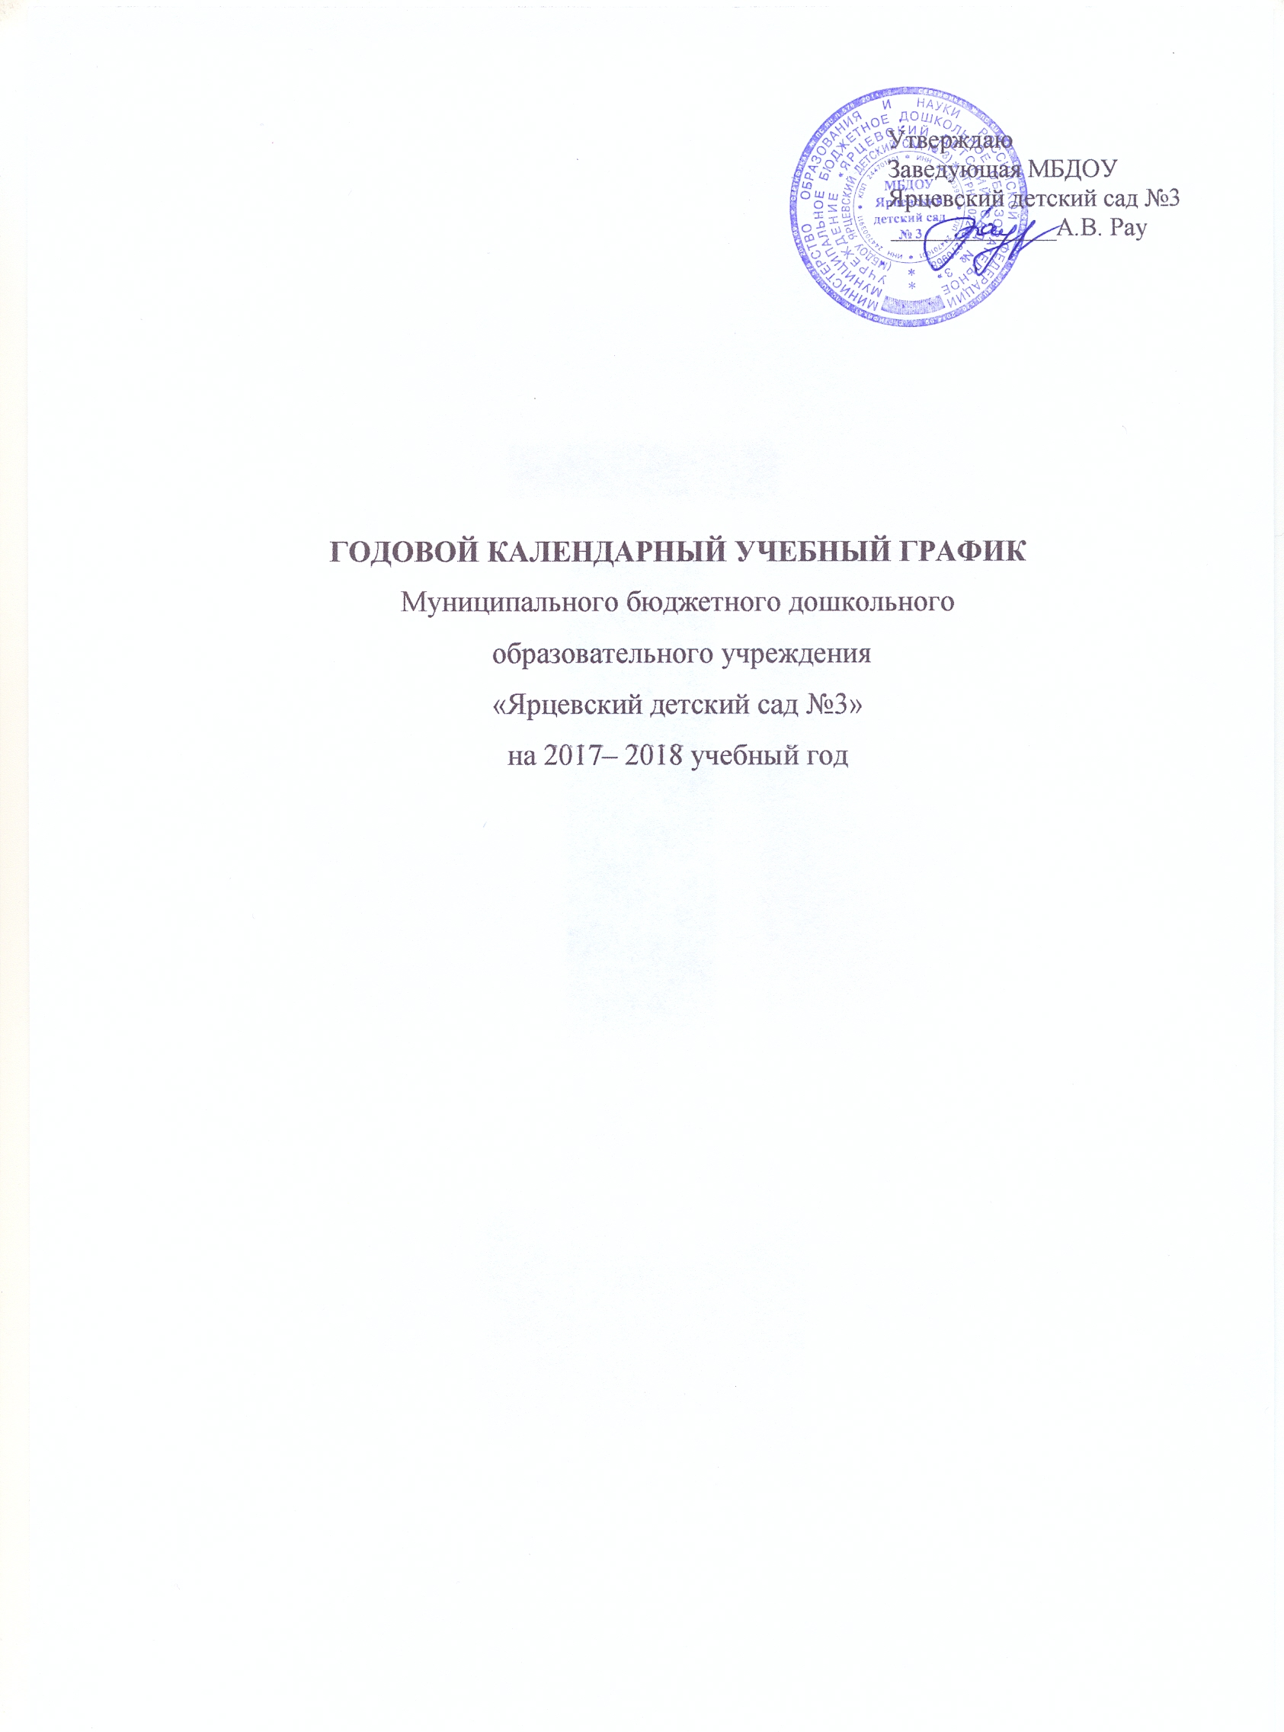
Общая информация
по годовому календарному учебному графику
МБДОУ Ярцевский детский сад № 3
на 2017 – 2018 учебный год

Продолжительность учебного года | с 01.09.2017 г. по 31.05.2018 г.  учебная неделя 5 дней - 37 учебных недель в год
Летняя физкультурно-оздоровительная кампания | с 01.06.2018 г. по 31.08.2018 г.
Новогодние развлечения  (Зимние каникулы) | с 09.01.18 г. по 12.01.18 г.
Индивидуальная диагностика развития воспитанников | с 01.09.2017г. по 13.09.2017г.  с 14.05.2018 г. по 25.05.2018г.
Промежуточная индивидуальная диагностикаразвития воспитанников | с 01.12.2017 г. по 13.12.2017 г.
Выпуск детей в школу | 31.05.2018г.
Максимальное количество и продолжительность ООД в течение дня/ в неделю |  | Количество в день |  | Продолжи-тельность ООД, мин. | Объем нагрузки в день, мин. | Объем нагрузки в неделю, не более
 | Группа раннего возраста | 1 половина  дня – 2 НОД |  | 10 | 20 | 1 час 40 мин
 | Младшая группа | 1 половина  дня – 2 НОД |  | 15 | 30 | 2часа  30 мин
 | Средняя группа | 1 половина  дня – 2  (1 раз в неделю 3 НОД) |  | 20 | 40 - 60 | 3 часа  20 мин
 | Старшая группа | 1 половина  дня – 3  (2 раза в неделю 2 НОД) |  | 25 | 50-75 | 5 часов  25 мин
 | подготови-тельная к школе группы | 1 половина  дня – 3  (1 раз в неделю 2 НОД) |  | 30 | 60 - 90 | 7 часов
Минимальный перерыв между ООД | 10 мин.
Занятия по дополнительному образованию (вторая половина дня) | Для детей 3-4 лет |  | 2 раз в неделю по 15 мин.
 | Для детей 4-5 лет |  | 2 раз в неделю по 20 мин.
 | Для детей 5-6 лет |  | 2 раза в неделю по 25 мин.
 | Для детей 6-7лет |  | 3 раза в неделю по 30 мин.
максимальная нагрузка в неделю | Группа раннего возраста |  | 1 час 40 минут
 | Младшая группа |  | 2 часа 45 минут
 | Средняя группа |  | 3 часа 40 минут
 | Старшая группа |  | 6 часов 15 минут
 | Подготовительная к школе группа |  | 8 часов 30 минут

ГОДОВОЙ КАЛЕНДАРНЫЙ УЧЕБНЫЙ ГРАФИК
на 2017-2018 учебный год

 | Сентябрь |  |  |  |  | Октябрь |  |  |  |  |  | Ноябрь
Пн |  | 4 | 11 | 18 | 25 |  | 2 | 9 | 16 | 23 | 30 |  | 6 | 13 | 20 | 27
Вт |  | 5 | 12 | 19 | 26 |  | 3 | 10 | 17 | 24 | 31 |  | 7 | 14 | 21 | 28
Ср |  | 6 | 13 | 20 | 27 |  | 4 | 11 | 18 | 25 |  | 1 | 8 | 15 | 22 | 29
Чт |  | 7 | 14 | 21 | 28 |  | 5 | 12 | 19 | 26 |  | 2 | 9 | 16 | 23 | 30
Пт | 1 | 8 | 15 | 22 | 29 |  | 6 | 13 | 20 | 27 |  | 3 | 10 | 17 | 24
Сб | 2 | 9 | 16 | 23 | 30 |  | 7 | 14 | 21 | 28 |  | 4 | 11 | 18 | 25
Вс | 3 | 10 | 17 | 24 |  | 1 | 8 | 15 | 22 | 29 |  | 5 | 12 | 19 | 26

 | Декабрь |  |  |  |  | Январь |  |  |  |  | Февраль
Пн |  | 4 | 11 | 18 | 25 | 1 | 8 | 15 | 22 | 29 |  | 5 | 12 | 19 | 26
Вт |  | 5 | 12 | 19 | 26 | 2 | 9 | 16 | 23 | 30 |  | 6 | 13 | 20 | 27
Ср |  | 6 | 13 | 20 | 27 | 3 | 10 | 17 | 24 | 31 |  | 7 | 14 | 21 | 28
Чт |  | 7 | 14 | 21 | 28 | 4 | 11 | 18 | 25 |  | 1 | 8 | 15 | 22*
Пт | 1 | 8 | 15 | 22 | 29 | 5 | 12 | 19 | 26 |  | 2 | 9 | 16 | 23
Сб | 2 | 9 | 16 | 23 | 30 | 6 | 13 | 20 | 27 |  | 3 | 10 | 17 | 24
Вс | 3 | 10 | 17 | 24 | 31 | 7 | 14 | 21 | 28 |  | 4 | 11 | 18 | 25

 | Март |  |  |  |  | Апрель |  |  |  |  | Май
Пн |  | 5 | 12 | 19 | 26 |  | 2 | 9 | 16 | 23 | 30* | 7 | 14 | 21 | 28
Вт |  | 6 | 13 | 20 | 27 |  | 3 | 10 | 17 | 24 | 1 | 8* | 15 | 22 | 29
Ср |  | 7* | 14 | 21 | 28 |  | 4 | 11 | 18 | 25 | 2 | 9 | 16 | 23 | 30
Чт | 1 | 8 | 15 | 22 | 29 |  | 5 | 12 | 19 | 26 | 3 | 10 | 17 | 24 | 31
Пт | 2 | 9 | 16 | 23 | 30 |  | 6 | 13 | 20 | 27 | 4 | 11 | 18 | 25
Сб | 3 | 10 | 17 | 24 | 31 |  | 7 | 14 | 21 | 28 | 5 | 12 | 19 | 26
Вс | 4 | 11 | 18 | 25 |  | 1 | 8 | 15 | 22 | 29 | 6 | 13 | 20 | 27

РАБОТА В ЛЕТНИЙ ПЕРИОД
 | Июнь |  |  |  |  | Июль |  |  |  |  | Август
Пн |  | 4 | 11 | 18 | 25 |  | 2 | 9 | 16 | 23 | 30 | 6 | 13 | 20 | 27
Вт |  | 5 | 12 | 19 | 26 |  | 3 | 10 | 17 | 24 | 31 | 7 | 14 | 21 | 28
Ср |  | 6 | 13 | 20 | 27 |  | 4 | 11 | 18 | 25 | 1 | 8 | 15 | 22 | 29
Чт |  | 7 | 14 | 21 | 28 |  | 5 | 12 | 19 | 26 | 2 | 9 | 16 | 23 | 30
Пт | 1 | 8 | 15 | 22 | 29 |  | 6 | 13 | 20 | 27 | 3 | 10 | 17 | 24 | 31
Сб | 2 | 9 | 16 | 23 | 30 |  | 7 | 14 | 21 | 28 | 4 | 11 | 18 | 25
Вс | 3 | 10 | 17 | 24 |  | 1 | 8 | 15 | 22 | 29 | 5 | 12 | 19 | 26

Условные обозначения
 | Адаптационный период воспитанников |  | Зимние каникулы
 | Выпуск в школу |  | Выходные и праздничные дни
 | Летняя оздоровительнаякампания |  | Текущий косметический ремонт
 | Диагностика развития воспитанников

